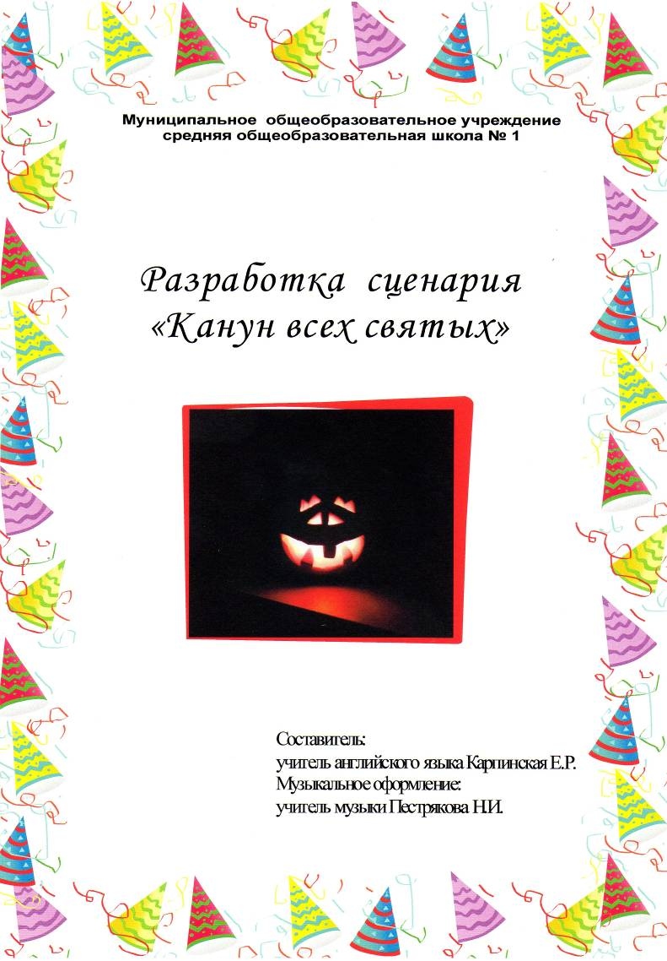
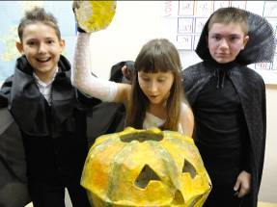Characters:
Hostess - Mrs Fitch - Witch
Small witches
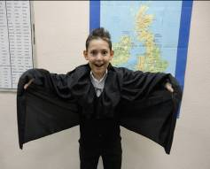Dracula
Ghosts
Skeleton
Hostess
Travellers
Children
Interpreter

Декорации:

На сцене - стены замка с массивной дверью, камин с большим котлом, стол и два стула для путников, трон ведьмы.
В зале - на стенах картины с изображением пауков, ведьм, черных кошек, скелетов и летучих мышей.
На фоне мистической музыки звучит стихотворение. Переводчик делает синхронный перевод.

The month is amber
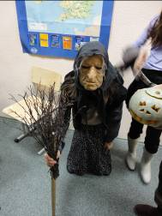Gold and brown
Blue gosts of smoke
Float through the town.
Great V's of geese
Honk overhead
And maples turn
A fury red.
Frost bites the awn,
The stars are slits.
In a black cat's eye
Before she spits.
At last, small witches,
Goblins, hangs
And pirates armed
With paper bags.
Their costumes hinged
On safety pins,
Go hunt a night
Of pumpkin grins.

Весь вечер в красно-золотом
Тумана призрак за окном.
Мороза колющий алмаз
Звезда, как черной кошки глаз.
Под пляску ведьм и мертвецов,
Чертей, вампиров, колдунов,
Костюм бумажный заколи.
Ночь всех святых нас ждет... Пошли...
SCENE 1

1 Traveller: It's getting dark and cold. Становится холодно. It's seems to me we've ost our way. Мне кажется, что мы заблудились. (Смотрит вокруг) Oh, I see something. О, я что-то вижу.
- Traveller: It's a castle. Это - замок.
1 Traveller: Really, but I have a very strange feeling about this place. I don't like it. На самом деле. Но, у меня какое-то странное чувство. Мне не нравится это место.
2 Traveller : We have no choice. Let's knock. У нас нет выбора. Давай постучим!
Стук в дверь. Звук шагов. Скрип открывающейся двери. Появляется хозяйка замка.
Hostess : What a pleasant surprise! Какой приятный сюрприз! Glad to meet you! Рада вас видеть! Welcome! Welcome to my castle! Добро пожаловать в мой замок! (Путники в замешательстве.) I'm MRS FITCH. Я - миссис Фитч. Don't be scared. He пугайтесь! Follow me please. This way, please. Следуйте за мной. Сюда, пожалуйста. Make yourselves at home. Чувствуйте себя как дома. Help yourselves! Угощайтесь. Today is a wonderful holiday. Сегодня замечательный праздник.
- Traveller: (шепотом) Well, what day is it today? Какой сегодня день?
- Traveller: It's the thirty first of October. Тридцать первое октября...

- Traveller : There ... you see. It's Halloween. Видишь ли ... Сегодня Хэллоуин.
- Traveller : What's Halloween? Что за Хэллоуин?

1 Traveller : Oh dear! What's Halloween! The monsters and ghosts come out on this day! О боже, что за Хэллоуин! Чудовища и приведения появляются в этот день!
Часы бьют, полночь. Гаснет свет, гости со страхом наблюдают за происходящим в доме. Хозяйка уходит со сцены. Из-за кулис появляется ведьма. Маленькие ведьмочки за кулисами исполняют песню «Chickamy, Chickamy, Crany Crow».

Witches :
Chickamy, Chickamy, Crany Crow,
I went to the well to wash my toe,
When I got back, my chickens were gone,
What time is it, old witch?
One, two, three, four, five, six,
Seven, eight, nine, ten, eleven, twelve!...
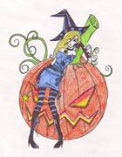

SCENE 2

Witch - Mrs Fitch : Don't be afraid. He бойтесь. It's all right. Все в порядке. I completely forgot to tell you about our tradition: every year this night my friends come to see me and we have a wonderful party. Я совершенно забыла вам рассказать о нашей традиции: каждый год этой ночью мои друзья приходят навестить меня и мы прекрасно проводим время! Now it's time. I hear my sisters are coming. Что-ж, пора! Я слышу шаги моих сестер.
1 Traveller : Old Mrs. Fitch is a witch! Миссис Фитч - Ведьма!

Путешественники дрожат от страха. Звучит музыка Грига «В пещере горного короля»

Witch - Mrs Fitch: The moon is rising. We have to go to scare people. Луна поднимается.
Мы должны идти пугать людей!

Witches : Yes, sister. But we'd like to play. Да, сестра, но мы хотим сначала поиграть.
Witch - Mrs Fitch: (Обращаясь к странникам) Would you like to play with us? He желаете ли поиграть с нами?Here's a nice bloody mixture. Вот прекрасная кровавая смесь. You must catch the apples in your teeth. Вы должны поймать яблоки зубами. (Ведьма устрашающе смеется. Маленькие ведьмочки окружают ведро с «кровавой смесью» и поочереди стараются поймать яблоки зубами без помощи рук)

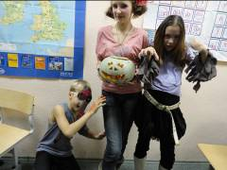Watch us bobbing for an apple, For an apple apple apple,
But no apple apple apple,
Not an apple can I get.

Oh I cannot catch an apple,
Not one apple apple apple.
Though my sister got an apple,
All I got was soaking wet.

SCENE 3
Из-за кулис на сцену выходит небольшой скелетик, и что-то шепчет ведьме на ухо.

Witch - Mrs Fitch: Great! A new generation of evil has come to congratulate me. Великолепно! Новое поколение зла пришло поздравить меня! (Обращается к путникам) You are lucky. You have a chance to see a very rare ceremony. Вы очень удачливы. У вас ест шанс увидеть очень редкий обряд.
На сцене повляются дети в костюмах. Они исполняют песню «Trick or treat».

Trick or treat, trick or treat,
Give us something good to eat.
Give us candy, give us cake,
Give us something sweet to take. Give us cookies, fruit and gum,
Hurry up and give us some.
You had better do it quick
Or we'll surely play a trick. Trick or treat, trick or treat.
Give us something good to eat.
Witch - Mrs Fitch: Be brave, dishonest, cruel and cunning! Swear! Будьте смелыми, нечестными, жестокими и коварными! Клянемся!

Под торжественно-таинственную музыку ведьма подходит к детям сзади с тыквой и свечой внутри, поднимает ее над головой каждого ребенка.
Children: Swear! Swear! Swear! Клянемся!
Witch - Mrs Fitch: Now you are the evil spirits. Итак, сейчас вы злые духи!
Под вступление «Симфонии №5» Бетховена исполняется танец призраков.
Witches : Oh look! Our guests have come! О, посмотрите, пришли гости! Let's play with them. We know a very funny game. Давайте поиграем с ними. Мы знаем одну забавную игру.
Призраки помогают организовать игру «Сплети косичку из лент, не выпуская концов из рук». Играют команды «Маленькие ведьмочки» и «Дети».
SCENE 4
Witch - Mrs Fitch: Well, my best friend Dracula is late. Да, что-то мой друг Дракула опаздывает! While he's out I'm going to make my brew. Сварю-ка я пока его нет рагу!
Ведьма танцует у котла. Звучит песня «Witches' brew»
Dead leaves, seaweed, rotten eggs, too:
Stir them in my witch' s brew.
I got magic, ala-ka-zama-ka-zoo.
Spider web, mouldy bread, mucky mud, too;
Stir them in my witch' s brew.
I got magic, ala-ka-zama-ka-zoo.
Ooh, my witch’s brew.
Ooh, what's it gonna do to you? Boo!

Floorwax, thumbtacks, purple paint, too;
Stir them in my witch's brew.
I got magic, ala-ka-zama-ka-zoo.
Fingernails, lunch pails, apple cores , too;
Stir them in my witch' s brew.
I got magic, ala-ka-zama-ka-zoo.
Ooh, my witch' s brew.
Ooh, what's it gonna do to you? Boo!
Wrinkled prunes, mushroomes, motor oil, too;
Stir them in my witch' s brew.
I got magic, ala-ka-zama-ka-zoo. .
Yeah, year, I got magic, ala-ka-zama-ka-zoo.
Слышен рев мотора. На мотоцикле появляется Дракула.
Dracula : I'm very sorry for being late, my dear. Очень извиняюсь за опоздание, дорогая.
Witch - Mrs Fitch: How's your hunt? Как охота?
Dracula : Terrible! Absolutely terrible! I'm angry and hungry like a hundred greedy monsters! Абсолютно ужасно! Я зол и голоден, как сотня голодных чудовищ!
Witch - Mrs Fitch: It's a pity! But I have a surprise for you! Очень жаль! Но у меня для тебя есть сюрприз!
Dracula : You must be joking! Ты шутишь! (Дракула начинает нюхать воздух) I do smell fresh blood. Я чувствую запах свежей крови. Here's my supper! They must be tasty. А, вот мой ужин! Они должно быть
вкусные!
Travellers : Help us! Help us! Помогите! Помогите!

Dracula : Here's my supper at last! I'm tired of waiting! Who wants to be the first? OK, I'll start with this one! Вот и ужин, наконец! Я устал от ожидания! Кто желает быть первым? Хорошо, я начну с этого!
Дракула хватает одного из путников и пытается укусить его. Внезапно раздается крик петуха. Дракула падает.
1 Traveller: Thank God! Everything's over. Слава богу, все кончено!
2 Traveller : Yeah! Everything may happen on the Halloween night. Да, что только не случается в канун всех святых.

Все участники праздника исполняют финальную песню «Halloween on parade» by G. Scelsa.
You can be something silly
Like a funny оl’ circus clown;
Or you can be something from a storybook,
Like a king or queen with a crown.
You can be a super hero
Like the kind in a comic book;
Or you can be something a little bit scary,
But a little bit friendly too. You can get dressed up
In costumes and make up;
You know that it's only pretend.
And march all around
To the happy sounds,
The fun will never CHORUS:
Halloween's on parade, Halloween's on parade.
You can be anything you wanna be
When Halloween's on parade.

You can be something goofy
Like an old time movie star,
A doctor, a nurse or a fire chief,
A driver in a racing car.
You can be a crazy creature
From way out in outer space,
Or a character from a cartoon show
With a smile upon your face. You can get dressed up
In costumes and make up;
You know that it's only pretend. And march all around
To the happy sounds,
The fun will never end.
CHORUS:
Halloween's on parade,
Halloween's on parade.

You can be anything you wanna be
When Halloween's on parade.

ИСПОЛЬЗУЕМАЯ ЛИТЕРАТУРА:

- Kathleen Carroll, Marina Novikova, "Holidays go round and round", - СПб.: Химера, 1998.
- Приложения к газете "Первое сентября": "Celebrate English", "Let's get creative".
- Журнал "Иностранные языки в школе" №5, 2002.

